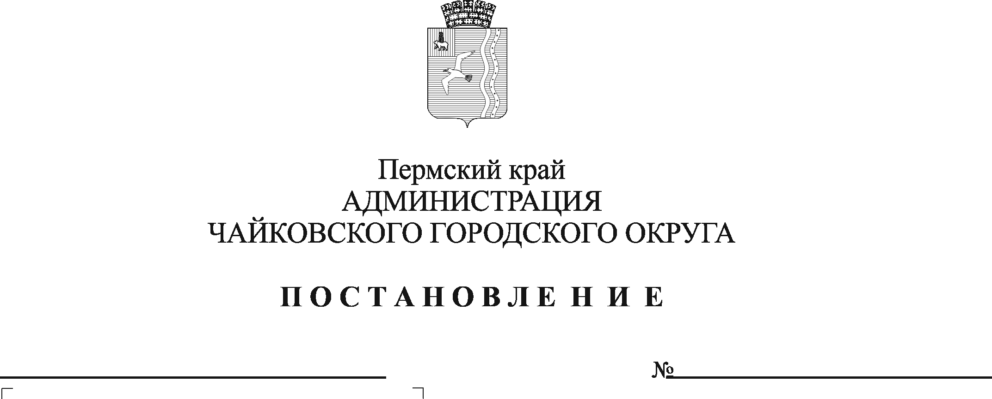
Об установлении расходного обязательства Чайковского городского округа на реализацию мероприятий по созданию условий осуществления медицинской деятельности в модульных зданиях и об утверждении Порядка расходования средств

В соответствии со статьей 86 Бюджетного кодекса Российской Федерации, статьей 16 Федерального закона от 6 октября 2003 г. №131-ФЗ «Об общих принципах организации местного самоуправления в Российской Федерации», законом Пермского края от 2 сентября 2014 г. № 366-ПК «О создании органами местного самоуправления муниципальных и городских округов Пермского края условий для оказания медицинской помощи населению в соответствии с территориальной программой государственных гарантий бесплатного оказания гражданам медицинской помощи», постановлением Правительства Пермского края от 19 сентября 2017 г. № 789-п «Об утверждении Порядка предоставления иных межбюджетных трансфертов из бюджета Пермского края бюджетам муниципальных районов (муниципальных, городских округов) Пермского края на реализацию мероприятий по созданию условий осуществления медицинской деятельности в модульных зданиях», Уставом Чайковского городского округа, в целях создания условий для оказания медицинской помощи населению на территории Чайковского городского округа
ПОСТАНОВЛЯЮ:
- Установить, что расходы на реализацию мероприятий по созданию условий осуществления медицинской деятельности в модульных зданиях являются расходным обязательством Чайковского городского округа на 2024 год.
- Включить в реестр расходных обязательств Чайковского городского округа на 2024 год расходы на реализацию мероприятий по созданию условий осуществления медицинской деятельности в модульных зданиях.
- Определить главным распорядителем средств бюджета Чайковского городского округа по расходам на реализацию мероприятий по созданию условий осуществления медицинской деятельности в модульных зданиях Управление строительства и архитектуры администрации Чайковского городского округа.
- Утвердить прилагаемый Порядок расходования средств на реализацию мероприятий по созданию условий осуществления медицинской деятельности в модульных зданиях.
- Опубликовать постановление в газете «Огни Камы» и разместить на официальном сайте администрации Чайковского городского округа.
- Постановление вступает в силу после его официального опубликования.
- Контроль за исполнением постановления возложить на заместителя главы администрации Чайковского городского округа по строительству и земельно- имущественным отношениям.

Глава городского округа –
глава администрации
Чайковского городского округа А.В. Агафонов

УТВЕРЖДЕН

постановлением администрации

Чайковского городского округа

от _____________№ __________

ПОРЯДОК
расходования средств на реализацию мероприятий по созданию условий осуществления медицинской деятельности в модульных зданиях

  - Настоящий Порядок определяет правила расходования средств на реализацию мероприятий по созданию условий осуществления медицинской деятельности в модульных зданиях в части проведения работ по технологическому присоединению к инженерным коммуникациям модульных зданий врачебных амбулаторий, фельдшерских и фельдшерско-акушерских пунктов, благоустройства и ограждения территории (далее – модульные здания, мероприятия) в рамках реализации подпрограммы «Комплексное обеспечение инженерной инфраструктурой и благоустройством объектов» муниципальной программы «Территориальное развитие Чайковского городского округа», утвержденной постановлением администрации города Чайковского от 21 января 2019 г. № 14/1.
  - Средства на реализацию мероприятий предусматриваются в целях создания условий по оказанию медицинской помощи, на следующие направления: проведение работ по технологическому присоединению к инженерным коммуникациям, благоустройство территории.
  - Финансирование мероприятия осуществляется за счет средств местного бюджета и бюджета Пермского края, в пределах бюджетных ассигнований и лимитов, предусмотренных сводной бюджетной росписью бюджета Чайковского городского округа на соответствующий финансовый год и плановый период, доведенных Управлению строительства и архитектуры администрации Чайковского городского округа (далее – УСиА).
  - Расходы на реализацию мероприятий включают:
- оснащение модульных зданий коммунальными ресурсами: водоснабжение, водоотведение (септик), электроснабжение, теплоснабжение, в том числе технологическое присоединение;
- благоустройство территории модульных зданий с устройством дорожек, отмостки, установкой скамеек, урн, обустройством контейнерной площадки и баков для сбора мусора;
- ограждение территории модульных зданий.
  - Расходование средств бюджета на реализацию мероприятия осуществляется на основании муниципальных контрактов и договоров гражданско-правового характера на поставку товаров, выполнение работ, оказание услуг, заключенных в соответствии с Федеральным законом от 5 апреля 2013 г. № 44-ФЗ «О контрактной системе в сфере закупок товаров, работ, услуг для обеспечения государственных и муниципальных нужд».
  - Средства на осуществление мероприятия имеют целевой характер, использование их на цели, не предусмотренные настоящим Порядком, не допускается.
  - УСиА несет ответственность за нецелевое использование бюджетных средств на реализацию мероприятия.
  - Контроль за целевым использованием средств бюджета Чайковского городского округа, соблюдением требований, установленных настоящим Порядком, осуществляется УСиА и уполномоченным органом финансового муниципального контроля в соответствии с законодательством Российской Федерации.

